公開ゼミ資料2005.10.3

英国鉄道民営化の失敗


《 雨、蒸気、速度－グレート・ウェスタン鉄道 》
1844年 ウィリアム・ターナー
Rain, Steam and Speed - The Great Western Railway.
（ The National Gallery, London, UK. 蔵 91.0cm×122.0cm ）

専修大学 経済学部
作間逸雄ゼミナール

年表
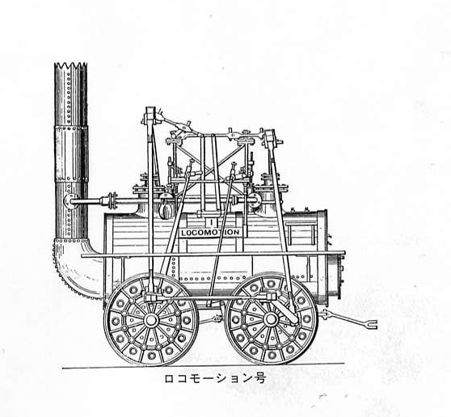
1825年9月27日 ストックトン－ダーリントン鉄道開業。世界最初の公共鉄道。9月11日までに蒸気機関車「ロコモーション号」試運転終了。開業式には、ジョージ・スティーヴンソン（1781-1848）自身が運転した。軌間（ゲージ）は、4フィート8インチであり、今日の世界標準（＝広軌4フィート8.5インチ）に近い。菅建彦［1987、20頁以降］によると、この鉄道は、「有料道路」のようなものだったという。「今日の常識からみれば、この世界最初の鉄道はいささか奇妙な存在であった。蒸気列車のほかに馬のひく列車が混在し、客車の一部は鉄道会社、残りは地元の馬車会社の所有であり、石炭車に至ってはほとんどが私有貨車であった」（同書、21-22頁）。なお、産業革命前半期の交通は運河と道路によって支えられていた。1820年代は、ロンドン←→エディンバラ間650ｋｍを郵便馬車が30時間で走破したという。鉄道の建設はそうした代替輸送手段に対抗しようとしたものであった。たとえば、後出のリヴァプール－マンチェスター鉄道の場合、「ブリッジ・ウオーター公爵運河」（イギリスで最初に建設された運河）の独占を打破する意味があった。

1830年9月15日 リヴァプール・アンド・マンチェスター・レールウェイ開業式。世界最初の都市間鉄道。首相ウェリントンほか、来賓。地元選出のMPウイリアム・ハスキッソン当日の事故で死亡。1929年10月6日 蒸気機関車の試走会（レインヒル・トライアル）があり、ロバート・スティーヴンソン・アンド・カンパニー（機関車製造会社、ロバート（1803-1859）は、ジョージの息子、機関車の設計をするとともに、優秀な土木技師、晩年は下院議員でもあった）の「ロケット号」、対抗馬を押さえて完勝。同鉄道の初期の主力機関車となった。リヴァプール－マンチェスター鉄道の成功を契機にヴィクトリア朝期（1837－1901）の鉄道建設ブームがおこる。1830年には全長100マイル程度の鉄道網が1850年頃には6000マイルを超える。ヴィクトリア朝期には、行政府は、当初、不干渉。立法府は、鉄道敷設のために私法案（private bill）の議会通過を必要としたことから、当初から鉄道産業に関与した。鉄道法案によって企業家に認められる強制手続きによって旧有産階級から土地を取り上げることができた。リヴァプール－マンチェスター鉄道の場合、法案の議会通過は26年。この鉄道だけに適用される法律であり、路線、運賃等が細かく規定されていた。たとえば、10％以上の配当を支払える場合には、運賃値下げが義務づけられていた。
1836年 ロンドンブリッジ駅（ロンドン・アンド・グリニッジ鉄道）開業。ロンドン最初の鉄道駅。スラムの上をほとんど全線高架で走る。
1836～37年 第１次鉄道建設ブーム。1500マイル以上の新線、議会で認可。
1837年 グランドジャンクション鉄道全通（ウォリントン＝リヴァプール－マンチェスター鉄道のニュートンから発する支線の終点 － バーミンガム）。
1838年 ロンドン・バーミンガム鉄道全通（ユーストン（始発駅）－カムデンタウン（機関庫）－トリング － ラグビー － コヴェントリー － バーミンガム）。リヴァプール－マンチェスター鉄道、グランドジャンクション鉄道他とあわせて、のちに、LNWR。スティーヴンソン父子が関与。
1838年 鉄道（郵便物輸送）法。最初の鉄道規制。郵便物の輸送費を抑制する目的。
1840年 鉄道規制法。鉄道検査官制度誕生。
1841年 グレート・ウェスタン鉄道全通（テンプル・ミーズ（ブリストル）－バース －レディング － パディントン（ロンドン））。イザムバード・キングダム・ブルネル(1806-1859)が技師長をつとめた。超広軌（7フィート1/4インチ）を採用。
1842年 ヴィクトリア女王とアルバート公、ウィンザー離宮からロンドンへ帰る際、離宮近くのスラウからロンドン・パディントンまでお召し列車。
1844年 ミッドランド鉄道、中部イングランドの中小鉄道を統合して誕生。この路線を含め、鉄道王ジョージ・ハドソン（1800-71）の傘下鉄道1,016マイルに達し、全イギリス鉄道の半分を占める。このころ、「鉄道熱（レールウェイ・メイニア）」＝鉄道投機ブーム（第2次鉄道建設ブーム）。買収鉄道統合の時代でもあった。
1844年 ターナー、ロイヤル・アカデミーで開かれた展覧会にメイドン・ヘッド橋を渡る蒸気機関車を描いた「雨、蒸気、スピード――グレート・ウェスタン鉄道」を出品（本稿の最初のページの画像を見よ）。
1844年 グラッドストーン内閣時、1844年鉄道法可決。最低運賃（１マイル当たり１ペニー）の旅客に対しても、最小限のサービスを行なうよう鉄道会社に義務を負わせる。「労働者割引列車」または「議会列車」（parliamentary train）と呼ばれる。当初、「三等旅客」の待遇は劣悪であったが、ミッドランド鉄道の1872年（すべての列車に3等車輌を連結）、74年（2等廃止、1等運賃を従来の2等運賃＝1マイル1ペニー半）、75年（3等車輌の座席を木から布団張りに）の戦略変更をきっかけに、他鉄道会社もそれに倣って、２等級制が一般化。背景に労働者階級の生活水準の向上。
1846年 軌間法（今後、超広軌の鉄道は許可されない）。ブルネルの超広軌、「ゲージ戦争」に破れる。
1849年 ジョージ・ハドソン、投資家の関心を買うために資本金を取り崩して過大な配当をしていたことが露見して失脚。「鉄道熱railway mania」の終わり。ヨーク・ニューカッスル・アンド・ベリック鉄道の株式総会で明るみに。
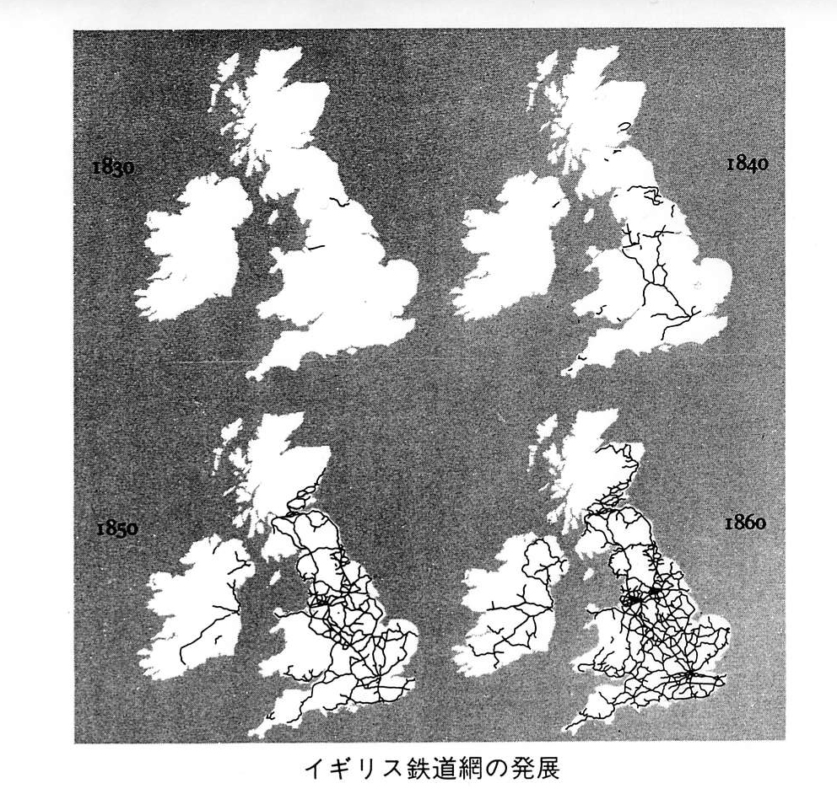
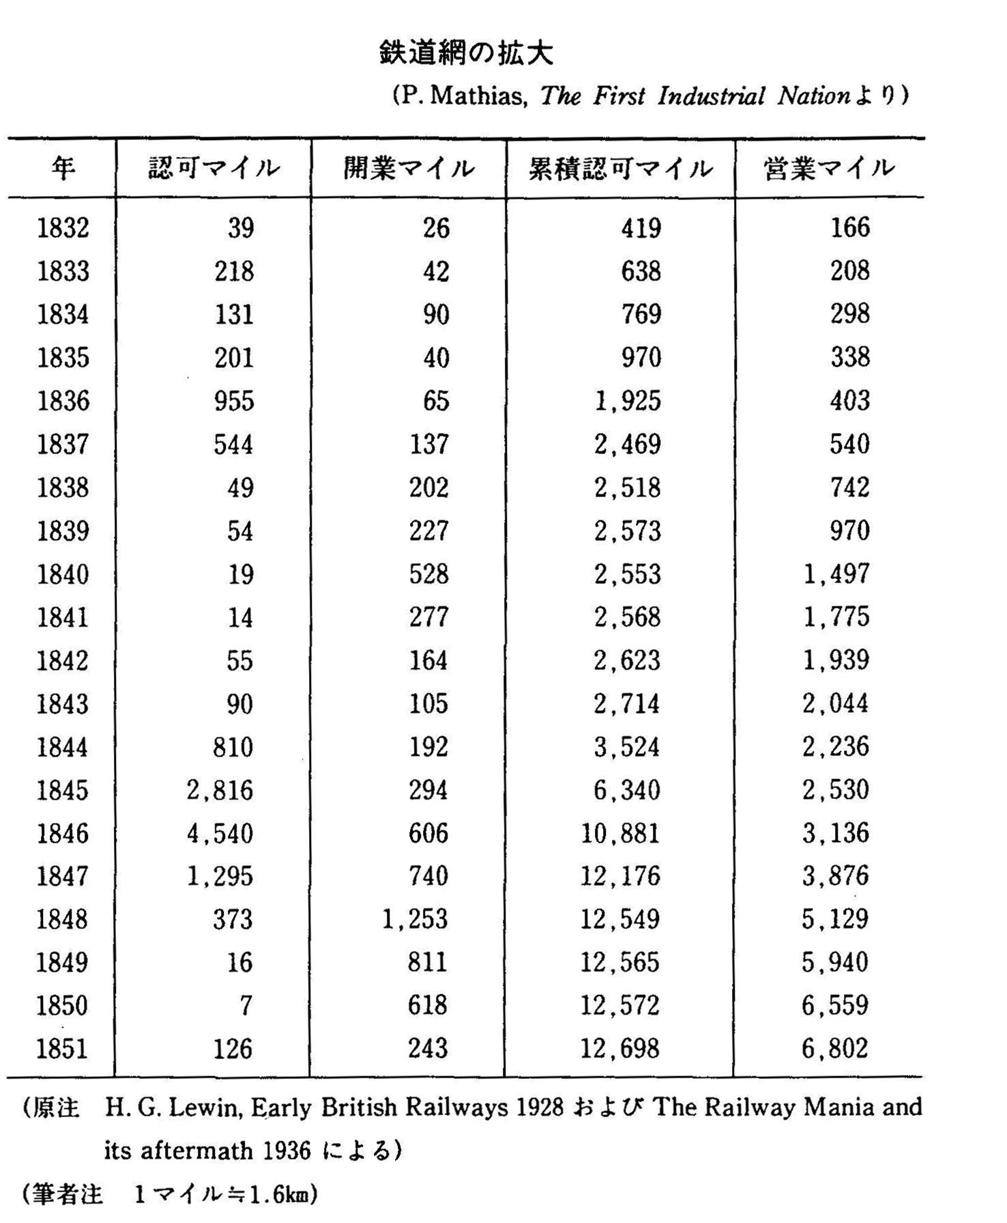
1865年 6月9日 ステイプルハースト事故。ディケンズ、事故に遭遇するが無事。
1889年 6月12日 アーマーの惨事。死者80名。
1889年 8月30日 1889年鉄道規制法施行。アーマー事故後の世論を受け。事故後79日で施行されたもの。インターロック、ブロック（閉塞）、貫通ブレーキに関する安全規制を組み込んだもの。
1908年 労働党、鉄道の国有化をはじめて公約に掲げる。以来、鉄道の国有化に一貫して取り組む。国有化の提案そのものは、1830年代のウェリントン公のものがある。
1914年 第１次大戦、勃発。政府、鉄道網の経営権接収。戦争遂行のため鉄道網を酷使。
1919年 第１次大戦終了。

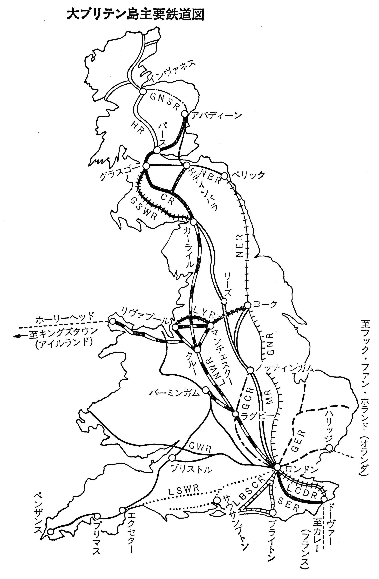
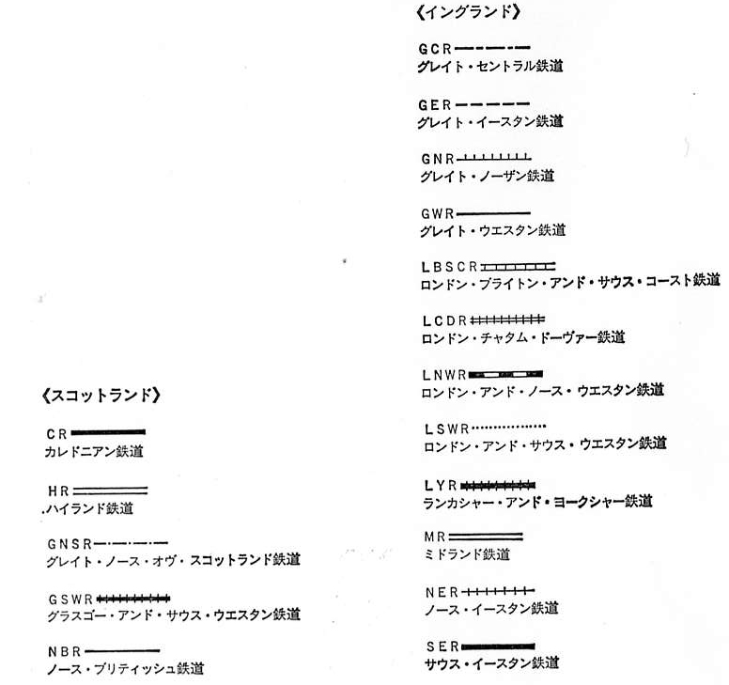
1899年現在

1921年 1921年鉄道法。鉄道は公共の輸送機関に。貨物運賃政府規制導入。1913年の予想総収益率の達成を保証。（のちに履行不可能であることがわかり、6000万ポンドを支払う。）トラック輸送、競争力をつける。大戦間の「ビッグ・フォー」の時代はじまる。ビッグ・フォーとは、地域割りで発足した、以下の4社。
①ロンドン・アンド・ノースイースタン・レールウェイ（LNER）
②ロンドン・ミッドランド・アンド・スコティッシュ（LMS）
③サザン・レールウェイ（SR）
④グレート・ウェスタン・レールウェイ（GWR）
現在でも鉄の黄金時代とされることが多く、地域分割は民営化のモデルのひとつとなった。しかし、道路輸送との競争により、旅客・貨物双方とも輸送量が停滞し、利益不足と配当優先から、慢性的な投資不足に陥った。例外は、配当より投資を優先した、LNER。
1929年 世界恐慌勃発。政府関与増大。鉄道産業がマクロ経済政策の手段になり、政治のきまぐれに左右されるようになる。
1939年 第二次大戦勃発。鉄道、政府の管理下に。戦時中、各社、巨額の利益。
1945年 第二次大戦集結。6年間の酷使のあと鉄道網の激しい疲弊により、一連の大事故。主要な公益事業の国有化を基本方針のひとつとした労働党、政権につく。国有化を支持したのは、左翼陣営だけではなく、安い輸送費をのぞむ企業経営者からも支持されていた。
1948年 1月1日 国有化。ブリティッシュ・レール（BR）発足。3層構造の鉄道管理。英国運輸委員会（BTC、道路・国内水路・ロンドン交通局を担当する他の局あり）－鉄道局－6地域局（ロンドン・ミッドランド、イースタン、ノース・イースタン、ウェスタン、サザン、スコットランド）。老朽化した設備、過剰な人員を旧鉄道から受け継いだ。「英国国鉄は好都合な環境のなかで国有化されたのではなかった」（『折れたレール』、56頁）。旧株主の持ち株は9億2700万ポンドに評価され、国債（英国運輸債券）と交換された。国債は、鉄道事業の業績に関わりなく、定率の支払い（総額で約4000万ポンドの固定額）を国鉄から保証された。旅客・貨物とも運賃規制あり。
1951年 保守党チャーチル政権復帰。1953年運輸法。道路輸送を国有からはずす。2万4000万台のトラックが小規模運送会社に売却され、鉄道は、運賃規制のない道路輸送との競争を強いられる。鉄道局廃止、鉄道理事会を英国運輸委員会の直下に置く。戦争中および国鉄初期の極端な低投資により巨額の資本の食いつぶしが発生。
1955年1月 保守党の支援のもとに「近代化計画」発表。大規模な設備投資計画を盛り込む。蒸気機関車のディーゼル化、電化。大規模な投資を実行すれば、利潤の上がる事業になるという誤解にもとづいたもの。不合理な投資も。自家用車をもつことが労働者の最低限の権利であるとしていた労働党は冷淡。
1960年 運輸大臣アーネスト・マーブル（道路輸送派）、「近代化計画」凍結。リチャード・ビーチングを英国運輸委員会の委員長に任命（同委員会廃止後は国鉄総裁）。
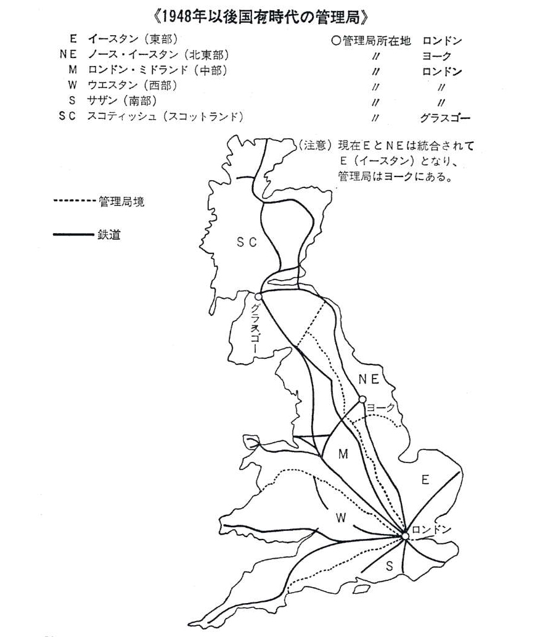

1963年 ピーチング・レポート公刊。鉄道の現状をきびしく批判。路線網の大幅な縮小を計画・実施。そうすることにより、1970年までに鉄道を採算のとれる事業にしようとした。1964年に991マイル廃止。将来は自動車の時代であるとの現在からは理解しがたい強い思いが背景に。
1964年 総選挙で労働党ハロルド・ウィルソン首相に。選挙戦中、ビーチング路線を批判したにもかかわらず、運輸相トム・フレイザーは、マーブルズ＝ピーチングの路線を継承して、路線網の大幅な縮小が1960年代いっぱい続けられる。65年に1071マイル廃止。ローカル線の廃止は幹線の経営をも困難にした（「枝を刈れば木は枯れる」、『折れたレール』、73頁）ため、路線網に大きなダメージを与えた。
1968年 運輸相バーバラ・カッスル1968年運輸法で、鉄道の社会性の概念を導入。鉄道は納税者からの助成金を必要とする公的サービスを提供しているという理念を明確にした。12億ポンドの累積負債を帳消しに。同鉄道法のもとで旅客運輸公社（PTE）を設け、大都市郊外の鉄道網を自主管理させ、成果をあげた。ウエスト・コースト本線（WCML）電化。
1974年 ウィルソン首相に復帰。1974年鉄道法。公益事業助成制度によって、毎年補助金が国鉄に交付されるようになる。
1976年 インターシティ（HST）導入。独立型の事業として、ネットワークサウスイーストやプリヴィンシャルとともに成果。リチャード・マーシュ、ピーター・バーカー率いる鉄道理事会のもとで、国鉄近代化の進展。
1979年 サッチャー、組閣。サッチャーは、”Using public transport is a sign of failure”（公共交通機関を利用するのは落伍者のしるし）とかつて口にしたことで有名であったが、鉄道民営化には消極的。鉄道網の規模縮小を提案するサーペル・レポート不評。サッチャーの首相就任から90年代までほとんど毎年のように（物価上昇率を上回る）運賃値上げ。
1983年 総選挙。サッチャー第２期政権スタート。活発な民営化を実施。ブリティッシュ・テレコム、ブリティッシュ・ガス、水道会社売却。民間の独占事業に転換しただけ？
1985年 1985年運輸法。運輸大臣ニコラス・リドリー、ナショナル・バス・カンパニー（NBC）解体＝バス民営化。リドリーの「小さな資本主義small-time capitalism」の理念にもとづき、バス事業を分散化した（バス事業は田舎の雑貨屋のようなもの、最低限度の安全性基準が満たされれば事実上だれでも路線運行ができるまで市場が自由化された）。小規模運行会社は短期間に淘汰され、大規模運行会社（ステージコーチのような）が事実上地域独占する状態になった。バス事業者には、都市住民の生活を支える路線網を整備する義務なく、もうかるルートのつまみ食いをした。不正な競争の横行。バス民営化の失敗はサッチャーを鉄道民営化にさらに消極的にした。「鉄道民営化は、この内閣のワーテルローになる」（サッチャーのリドリーに対する言葉）。
1987年 サッチャー、総選挙に勝利。第３期政権スタート。国鉄、80年代末に急激な発展。「ヨーロッパのほぼすべての主要鉄道との統計比較で、最高の生産性を示すと同時に、政府からの資金援助は最低レベルだった」（『折れたレール』81頁にある『オックスフォードコンパニオン』からの引用）。「質的向上をめざす組織編成」により、英国鉄道理事会の目標・基準の設定のもとに、インターシティを6つ、ネットワークサウスイーストを８つ、リージョナル・レールウェイズを5つのプロフィット・センター（利益責任部門、のちのフランチャイズの原型）に分割、権限委譲。トータル・ルート・モダニゼーション（限られた財源を1路線に集中）チルタン線に実施、旅客数の飛躍的増加。
1988年 クラハム事故。配線ミスによる信号の誤作動が原因か。事故後のヒドゥン調査報告書でATP（自動列車保護装置）の全鉄道網への導入が勧告された。それを受け、ATP導入のパイロット計画がグレートウェスタン（パディントン－ブリストル）とチルタン（メリルボン－）の2路線が選定され、配備されたが、民営化前後にATPの全国的配備計画は破棄された。また、同報告書を受け、国鉄、女王陛下の鉄道検査官（HMRI、元上級軍人をスタッフとするごく小さな組織で事故を調査した）を安全衛生局（HSE）に移管することを承認、その後、組織拡大。国鉄、業務の全分野にわたる安全基準を定める集団安全基準機関設立（レールトラック社設立後、同社内の安全規範理事会＝SSDに）。
1990年秋 サッチャー政権、国鉄民営化を議会に発表。イーストコースト本線（ECML）電化。
1990年 サッチャー失脚。メージャー保守党政権成立。運輸大臣はマルコム・リフキンド。リフキンド、下院でオープン・アクセス（同じレールの上を競い合う異なる会社の列車が運行する）構想を表明。民営化の先頭にたったのは、大蔵省。同省のスティーヴ・ロブソン、「軌道局案」を推進。軌道局はレールトラック社の原型。EUが鉄道のインフラを運行部から分離をする指令（91/440）を出していたからとする、のちに行なわれた説明は誤り（本来は会計上の仕組みとしての分離を示唆だけのもの）。メージャー自身はビッグ・フォー案。
1992年4月 メージャー、総選挙に辛勝。運輸大臣ジョン・マクレガー。次の総選挙までに国鉄民営化を実施するのが至上命題に。
1992年7月 マクレガー、白書『鉄道の新たな可能性』刊行。フランチャイズ方式のコンセプトをはじめて発表。最低限のサービス・レベルと品質基準のもとに入札。入札がない路線は、国鉄が当該路線を運営。フランチャイズ制と両立しないオープン・アクセス（リフキンドがいうように、列車運行を希望するいかなる私企業であれ鉄道網への自由な参入ができること、運輸閣外相スティーヴノリスや下院運輸委員会委員長ロバート・アドリーが指摘したように、自由な参入者は、クリームスキミングをしてしまうから、フランチャイズ制と矛盾）を同時に提案した。鉄道網維持の保証はない。
1993年 鉄道法案が下院で審議される。運賃規制が導入されているが、レールトラック社については明確な規定なし。1月 ジョン・スウィフト（弁護士）、鉄道規制官に任命。法案の審議が難航するなかで、夏に保守党内の反対派の中心人物ロバート・アドリー（「車輪にかかる人頭税the poll tax on wheels」のことばで有名）死去。アドリーの死去後、ペイトン卿ら保守党内の反対派は、国鉄が入札に参加できる権利に焦点をあてる条件党争にはいったが、政府は旅客鉄道事業免許庁（OPRAF、長官ロジャー・サルモン＝元銀行家）の自由裁量に委ねるとしたことで妥協（政府によって任命されたサイモンはもちろん国鉄の入札を禁止した）。労働党は有効な反対をせず。大多数の国鉄職員は民営化に反対したが、MBOの誘惑もあった。
1993年11月 鉄道法（Railways Act）成立。
1994年－1996年 3年近くの間、車輌の注文なし。
1994年4月 レールトラック社、法人化。総延長1万1000マイルの軌道、信号装置、4万の鉄橋、高架線、トンネル、2400の駅の所有権をもつ。初代会長＝ボブ・ホートン（元BP）。初代最高経営責任者＝ジョン・エドモンズ。13の軌道保守・更新会社（ブリスコスBritish Rail Infrastructure Company）はレールトラック社から分離。保守・更新会社は地域独占を許され、レールトラック社の監視・干渉を受けないなど、一面では有利な条件を与えられた。ブリスコスの分離は暗に労働組合の力を殺ぐ目的があったとも考えられている。レールトラック社の従業員は1万人、ブリスコス従業員は3万人。交換する
1995年 運輸大臣ブライアン・モウィニー、ATPの全国的配備計画を破棄。
1995年 5月 フランチャイズ競売開始。フランチャイズは合計25。MBOは3つだけ、バス会社の落札が多い。ブリスコス売却（大半は、ジャーヴィス、ターマック、バルフォア・ベティ等既存の建設会社に）。売却収入1億6900万ポンド。
1996年3月 安全衛生局（HSE）の一部局HMRI（女王陛下の英国鉄道検査官）、鉄道の安全性に不安をもたらすとしてレールトラック社のシステム（とくに請負と契約のシステム）を批判。保守請負会社は定額契約、更新請負会社は仕事単位の契約。レール交換の場合、継ぎ目のあるレールなら60フィート、溶接でつながったレールなら600フィートが分岐点、他は1仕事当たり2万5000万ポンドが分岐点。
1996年 車輌リース会社3社（ロスコス、国鉄の1万1260輌の機関車・客車のすべてを引き継いだ）売却。3社計18億ポンド。3社とも2年以内に再売却された（売却額合計＝26億5000万余）。民営化の一貫した特徴であるが、ロスコスの売却においても、民営化会社の魅力を増すために太らせていた（古いリース車輌の価格を新車輌とあまり変わらない価格設定にするなど）。
1996年5月 レールトラック社、募集設立。公開価格は、￡3.90（後に、安すぎる公開価格を会計検査院＝NAOに批判される）。売却収入19億ポンド。申し込みが募集の7倍に。株式応募者数は、66万5000人。同社の株価は、1998年末のピーク時に公開価格の4倍余（￡17.68）に。スムーズな売却を目的として、同社の15億ポンドの公共機関への負債のうち9億ポンドを帳消しにしたほか、テムズリンク2000プロジェクトに関連してさらに、2億2500万ポンド追加帳消し。パセンジャーズ・チャーターに基づく成果主義制度（1995年4月制定、運行中止、遅れに対する責任をレ社かTOCに割り振り、罰金）からのありうる損失を保証するため軌道使用料に物価上昇率にかかわらない7500万ポンドの補充使用料獲得。国鉄から引き継いだ（英国国鉄資産管理局に引き継がれなかった）鉄道目的で利用されない用地から期待される2億5000万ポンドの余剰利益のうち、25％だけ軌道使用料の値下げにまわし、残余75％を留保する権利確保。民営化の結果、鉄道の専門技術の喪失があり、レールトラック社は外部のコンサルタント（たとえば、マッキンゼー）のいいなりになったとされている。また、自社の資産やその状態について記録をもたず、鉄道網の保守整備は、請負会社の役目であったから、鉄道網の状態に関する情報もなかった。
上下分離方式 英国国鉄民営化（1996年-97年）は、上下分離方式で行なわれた、と説明されることが多い。それは、列車運行会社（上）とインフラ会社（下）とが別々に民営化されたことを指す。インフラ会社がレールトラック社である。
1997年2月 ベクスリー脱線事故。民営化貨物会社の大手イングリッシュ・ウェルシュ・アンド・スコティッシュ・レールウェイズ運行の貨物列車が脱線。貨車7輌が陸橋下の駐車場に落下し、重傷4人。レール更新請負会社（バルフォア・ベティ社所有）の貨車の過積載と枕木の腐食によりレールが押し広げられていた（保守請負会社もバルフォア・ベティ社所有）ことが原因。レールトラック社の請負会社管理に問題があることが事故後（1999年3月）、HSEレポートの報告により「レッスン」として指摘されている。
1997年2月 ヴァージン、インターシティ・ウェスト・コーストのフランチャイズ取得。レールトラック社、WCMLの近代化プロジェクトに着手するが、難航、費用は鰻登り（予定の3倍近くに）。
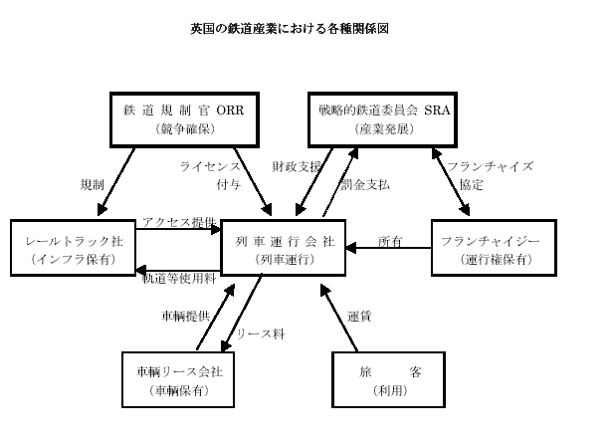出所：金山[2003]より。
上図への注①図は、2000年運輸法によるが、1996年・97年時点（1993年鉄道法）ではSRAは存在しない。7年間のフランチャイズを給付したのは、OPRAF（Office of Passenger Rail Franchising、旅客鉄道フランチャイズ交付官事務局）。②SRAないしOPRAFは、補助金を運行会社（TOC）に交付し、運行会社はレールトラック社に軌道使用料を支払う。軌道使用料は、鉄道規制官によって設定される。民営化当初23億ポンド。③軌道使用料について、5年間の第1次調整機関について1995/96年度に8％の値下げを行なったあと、毎年物価上昇率マイナス2％だけ値上げを行なうことが認められた。④軌道使用料は、5年ごとに見直すが、鉄道規制官は、「鉄道網の効率的な運営、保守整備、更新をまかなうのに十分な資金」を確保できるよう保証する義務を有するので、その中間見直しを行うことができる。⑤運行会社への補助金は、1997/98年度18億5000万ポンド。当初の予定としては、2001/02は11億5000万ポンド、ほとんどのフランチャイズについて2003/04年度に廃止される予定であったが、実行できなかった。⑥田園地帯をカバーするフランチャイズについてはさらにPTE（旅客運輸公社）からの補助金もある。⑦軌道使用料は可変料金部分が9％にすぎず、ほとんど固定料金である。⑧図には示されていないが、国立鉄道研究所（BRリサーチ）も民営化され、AEAテクノロジーに売却されたが、専門技術はほとんど喪失されたと考えられる。
1997年 5月 労働党、総選挙に圧勝。マニフェストでは、国鉄民営化について、ほとんど完了したプロセスであり、「われわれの願いとは異なるといえ、われわれの仕事は今見られる状況を改善することになるであろう」としていた。副首相ジョン・プレスコットが環境運輸地域省（Department of Environment, Transport and Regions, DETR）の所管大臣を兼任。アンチ・カーのプレスコット、自動車業界よりの首相官邸と対立。鉄道長者、続々と誕生。労働党大会、再国有化の公約放棄。プレスコット民営化後の鉄道会社を頻繁に攻撃。
1997年9月19日 サウスオール事故。スウォンジー発パディントン行のGWTのHSTがロンドン西部サウスオールで線路を横切っていた貨物列車に衝突。7人死亡、100人以上負傷。HST運転手のSPADが直接的原因であるが、『アフ報告書』は、AWSが故障したまま運行した（欠陥報告のシステムに問題があった）ことが主たる原因とした。ATPは列車にも線路にも配備されていたが、列車のATPは運転手の訓練が不十分でスイッチが入っていなかった。
1998年7月 白書『新運輸政策――万民のよりよい利益のために』刊行。鉄道を運輸政策（「統合された輸送」）の中心に据えようとする意図のもとに、長期的な思考を鉄道事業に注入し、補助金を分配する役割をもつ、戦略鉄道庁（Strategic Rail Authority, SRA）の創設を盛り込んだが、明快さに欠けたもの。
1999年12月 鉄道規制官クリス・ボルト、第2次調整期間（2001年-2006年）の軌道使用料の設定に際し、調整資産ベース（株式公開初日の取引後の会社価値＝25億4000万ポンド）に対して5～6％の収益率を取得することを想定することを提案したが、レールトラック社はより高い調整資産ベース、より高い収益率を主張し、対立。
1999年 レールトラック社、経営コンサルタントもマッキンゼーの助言に従い、デスティニー・プロジェクトを実行（決められた時間間隔でなく必要と思われるときにだけ的を絞った資産交換をする）。自社の安全規範理事会（後の鉄道安全局）、レール更新の割合の低さを警告、マッキンゼー提言を問題視。レールトラック社には資産登録簿すらなかったことに留意すれば、自分の資産状態を理解していないのに、その状態に応じて交換することができるわけがない。「ハットフィールドはマッキンゼーの最大の成果」。
1999年4月 セヴァーン・トンネル内のレール保守をめぐり、レールトラック社、HMRI（首席検査官＝ヴィク・コールマン）と対立。HMRI、公的通知によりレール交換を要請。
1999年7月 トム・ウィンザー、鉄道規制官に就任。前任者クリス・ボルトのタフ路線放棄。第2次調整期間の軌道使用料の決定に際し、レールトラック社寄りに（調整資産ベース55億ポンド、収益率8％）。コンサルタント会社（米国鉄道協会の子会社）TTCI（トランスポーテーション・テクノロジー・センター・インク）に調査依頼。レポート（2000年10月25日完成、11月公表）は、レールトラック社の鉄道網管理を強く批判。レール状態が1995/96年に劇的に悪化し、最新年でも1994年のレベルに届いていないこと、超音波検測車を使うべきであること、レール削正の放棄がレールの質を悪化したことなどが述べられている。
1999年7月 SRA、シャドー・フォーム（Shadow SRA）として仮発足。サー・アラスター・モートン、非常勤の長官に就任。SRAは、細分化された鉄道事業に秩序をもたらすために創設された。旅客鉄道事業免許庁（OPRAF）からフランチャイズを認可する権限を引き継ぐ。
1999年8月 プレスコット、TPWSの全国的装備を2004年にスタートさせると表明。
1999年10月5日 ラドブルック・グローブ事故。経験の浅い（運転士になって2週間の）テムズ・トレインズの運転手の信号無視（SPAD）により、パディントン発ベドウィン行きテムズ・ターボ・トレイン（ATP未装備、AWSはオフ）がグレート・ウェスタンのHST、チェルテナム・フライヤーにパディントン駅のごく近くラドブルック・グローブで正面衝突。31人死亡、425人負傷。この事故に対してテムズ・トレインズに課したHSEの罰金は同種の罰金では過去最高額の200万ポンド。本事故後、レールトラック社の安全規範理事会（SSD）は独立性を高めた（子会社）鉄道安全局に改組。
2000年2月 MTL、田園部のフランチャイズ（ノーザンスピリット）から撤退。アライヴァ、2億8000万ポンドの追加補助金を得て、フランチャイズ継承。
2000年秋 ガソリン価格暴騰で労働党苦境。ブレア、マイカー派に迎合。2001年総選挙に向け、保守党以上に大規模な道路建設予算。
2000年10月17日 ハットフィールド事故。キングスクロスからリーズに向かう、グレート・ノース・イースタン・レールウェイ（GNER）の列車（乗客170名、乗務員12名）がウェルハム・グリーンとハットフィールド駅間のカーブで脱線。死者4名（架線設備に激突した食堂車から）。70人負傷（うち、4人重傷、死者数の少なさは国鉄の設計したマークⅣ客車の耐久力のおかげ）。ひび割れ（ゲージコーナー・クラッキング）の入ったレールの交換の遅れが原因。まさに、「レールは300の破片となって砕けた」（『折れたレール』、8頁）。レールトラック社の内部構造に大きな問題があったことがより根源的な原因。事故後、速度制限のため、鉄道旅客に大混乱をもたらす。列車運行会社からレールトラック社に多額の補償請求。秋の豪雨の影響も含め、鉄道のマイナス・イメージを決定的にし、同社に対する市場の信用、戦略鉄道庁（SRA）の信用を失墜させる原因になった（ハットフィールド効果）。
2000年秋 豪雨。洪水が各地でおき、GNERが数日にわたり閉鎖ほかの列車運行に深刻な影響が出た。
2000年11月 レールトラック社最高経営責任者ジェラルド・コーベット辞職。財務担当重役スティーヴン・マーシャル（鉄道業界の経験はほとんどない）後継。ハットフィールド後の1ヶ月で定刻運行は1/4（通常は優秀な運行会社の定刻率は90％）。
2000年11月 2000年運輸法成立。
2000年12月 速度制限箇所553ヶ所。2000年の最後の3ヶ月で定刻到着した長距離列車は半分足らず、長距離列車運行会社（たとえば、GNER）大幅な収入減。
2001年１月 レールトラック社、事故の損害額を6億ポンドと発表（のちに、2000/01会計年度中の損失を発表したさいには、7億3300万ポンドに上昇）。
2001年2月 戦略鉄道庁（SRA）正式に発足。
2001年3月 アフ教授とロードカレンによる列車保護システムに関する報告書出版。ウルマーは、批判的。民営化前後から（クラハム事故以後）、鉄道事故がセンセーショナルに報道され、コストと安全性には本来二律背反があり費用効果分析（1人の人命を救うために最大限どれだけの費用をかけることができるかということ）によって解決すべきであるのに、ヒステリックに安全性を追求する傾向がある文書だとしている。民営化された鉄道産業に対する信頼の欠如も、そうしたヒステリックさの原因とも考えられる。
2001年5月 5億3400ポンドの損失を計上し、政府からの補助金を受けたばかりなのにもかかわらず、「資本市場に参加する権利」を確保するために株主配当を行ない、顰蹙を買う。この補助金は、レールトラック社と鉄道規制官（レールレギュレーター、民営化後の国営企業業務を監督する）トム・ウィンザーとの間で4月（2日）に到達した、「財政合意」（2001年―2006年、合計額15億ポンド）に基づいたもの。この財政合意では今後5年間株主に特別配当をしないこと、公益を代表する社外取締役を置くことという条件が含まれていた。
2001年6月 総選挙で労働党勝利。選挙戦では、レールトラック社のスティーヴン・バイアーズ（元通商産業大臣）、運輸地方自治体地域省大臣に就任。（運輸地方自治体地域省DTLRは、官庁再編でできた新しい官庁。）
2001年6月5日 ABNアムロ銀行、レールトラック株に悲観的見通し（2006年3月末までに58ペンスまで下落を予想）を示すレポートを発表。
2001年7月25日 レールトラック社新会長ジョン・ロビンソン（7月2日着任）、運輸相訪問、会談。ロビンソン（元通商産業閣外相、医療機器会社社長から転身）、レールトラック社の負債を政府が保証すること（コンフォート・レター）を要求し、拒否される。
2001年8月7日 レールトラック社顧問、クレディ・スイス・ファースト・ボストン銀行（CSFB）作成の「プロジェクト・レインボー」報告書を示す。同報告書には、レールトラック社の改革の代替案の１つとして、1993年鉄道法上の「鉄道管理」（同社を財産管理下におく）が含まれていた。（同報告書は、7月25日の会見で約束されていた通り運輸省側にも提出された。）
2001年8月23日 バイヤーズ、アーンスト・アンド・ヤング社を管財予定者に指名。
2001年9月11日 ニューヨーク・同時多発テロ。運輸相の特別顧問（スピン・ドクター）ジョー・ムーア、混乱に乗じて、レールトラック社の問題を処理してしまおうとの内容の電子メールを送信し、大問題になり、ムーアさらに、バイヤーズが失職する原因に。
2001年10月1日 支払われる予定（財政合意の一部）だった政府補助金支払われず。
2001年10月2日 労働党大会でブレア、民営化鉄道の一部は「完全な失敗」であったと演説。
2001年10月5日（金） 夕刻、バイヤーズ、ウィンザーをオフィスに呼び、ウィンザーが中間見直しの手続きにはいるのを阻止しようとし、緊急立法の上程を示唆（現実には、レールトラック社は、ウィンザーに中間見直しを求めなかった）。午後5時45分、ロビンソン、バイヤーズのオフィスに呼ばれ、バイヤーズ、レールトラック社を1993年鉄道法上の「鉄道管理」に置く予定であると通告。レールトラック社株最後の売買（株価￡2.80）。EU法では、政府が再国有化しようとする場合、過去3年間の平均株価（￡8）を払わなければならない。再国有化より財産管理のほうがやすあがり。
2001年10月7日（日） 運輸大臣スティーヴン・バイアーズ、レールトラック社の財務を引き継ぐ管財人を任命する意向である旨、発表。
2002年3月 ネットワーク・レール社、発足。レールトラック社破綻当初、新会社の社名は、「ニュートラック」になることが報道されていた。ウルマー（『折れたレール』383頁）は、次のように論評している。すなわち、旧体制には3つの根本的問題点（①利潤追求主体であるレールトラック社を鉄道網の中心に据えたこと。②政府と鉄道業界の散漫で複雑な関係③レールトラック社・運行会社・保守請負会社の縦割り分割によって生み出された多数の主体の問題）があったとしているが、そのうち、①のみを解決したもの。実際、ネットワーク・レール社は、非営利組織であり、発生した利益はすべて投資される。
2002年3月24日 英国政府、当初の方針（旧レールトラック社株主に対して補償せず）を転換してレールトラック社株主に1株当り250p（合計3億ポンド）の補償を行なう。
2002年5月 運輸省（ＤfT）、運輸地方自治体地域省か分離独立。アリスター・ダーリング、運輸大臣に就任。
2002年10月 管財人によるレールトラック社の管理終了。
2003年1月10日 旧レールトラック社株主、同社の清算により、1株当たり200p受領。
2003年8月18日 旧レールトラック社株主、同社の清算により、さらに1株当たり43p受領。2008年の清算終了までに、これまでの分をあわせて、合計252－260pを旧株主に支払う予定。

英国国鉄民営化の評価（ウルマーによる）
民営化を支持する緒論点 | 評価
①競争の活性化 | 路線上での競争構想（オープン・アクセス、レッド・トレインがグリーン・トレインと競争する）からの後退があった。
②財政支出の削減 | 民営化の円滑な達成のためにかえって財政支出が増えた。当初フランチャイズ合意に組み込まれていた補助金引き下げは実現できなかった。鉄道は本来利潤が見込めない事業であり、乗客数が増えても政府の高度の支援がなければ鉄道はやっていけない、分割すると、補助金額はふえる（内部補助ができないため、肥えた猫は太り続けるが、痩せた猫は納税者の費用で食べさせなければならない）。レールトラック社2001-2006の第2期調整期間の予測収入150億ポンドのうち、70％は納税者による、ほかに数億ポンド。旧英国国鉄が受け取った通算総額の2倍以上。「民営化されたからといって、鉄道事業に要する財政的負担から政府が解放されたわけではないことは、いまや明らかになっていた。民営化は逆に、その負担をコントロールし軽減する政府の能力を大幅に奪ったにすぎなかった」（『折れたレール』20頁）。
③PSBR（財政赤字）の拘束のない魅力的な投資 | 旧英国国鉄は、過小投資に苦しんでいた。鉄道事業を巡って民間で投資革命が起これば、公的投資を増加させずに鉄道事業に投資が行えるが、利益を生み出せない鉄道事業には結局のところ投資革命は起こらなかった。なお、民間企業の効率性は公的企業より高いが、民間企業借入費用は、リスクプレミアム分だけ、公的企業借入費用より高い。ゆえに民間が常に有利というわけではないが、英国ではそう思われている。初期のレールトラック社の投資活動が重点を置いたのは駅舎であり、その時点の英国鉄道にとて真に必要な投資とはいえないものであった。
④労働組合の支配力の打破（民営化の隠された目的） | 運転士・運転助手組合（ASLEF）が独占売り手で労働組合の支配は強まった。運行会社は、ストに抵抗力が弱い。
⑤より広い商業的知識を生かした、よりより乗客サービス | 期待されたほどではなく、運行会社によっては、悪化した。ただし、全国鉄道案内サービスは好評。
⑥安全性 | 民営化後の後の3つの大事故が示すように、共同体的組織から罰則など法的拘束を有する契約に基づいて動く内部に敵対関係をもつ組織への転換は、大事故の発生率を高めた。かつての鉄道は「集団的記憶能力」にすぐれ、過失からの教訓を業界全体で学ぶ姿勢があったが、そうした能力は失われてしまった。レールトラック社は自社の法的立場が不利になるのをおそれて12名の社員にハットフィールド事故の内部調査に協力しないように命令していたことなど、鉄道会社は利潤追求を重視するあまり安全性を二の次にしたといってよい。また、コスト削減圧力から人員削減が行われたことも問題である（フルタイムの保守整備労働者数は、1994年の3万1000人から、１万5000人～1万9000人に）。さらに、民営化された鉄道への信頼の欠如が人々の安全性への要求を高め、安全対策に関する費用を必要以上に高くする傾向もある。
⑦鉄道輸送量・運賃のパフォーマンス | ハットフィールド事故で壊滅的状態になるが、それ以前には、鉄道利用は1996年－2000年に30％増加。年5％の成長率。ロンドン通勤市場・インターシティ中心であった。経済の好調と運賃規制（たとえば、割引切符と定期券が小売物価指数＝RPIによりプライス・キャップ制）の効果だが、国鉄時代の運賃引き上げが需要抑制をねらったものであったことにも注意する必要がある。また、バリー・ドゥによると、総合的に見て運賃値上げが物価上昇率を下回っていたのかどうか疑問という。ロンドン-マンチェスター期日無指定往復切符価格は、旧国鉄時代に￡96、ヴァージンでは￡164（2001年5月）。物価上昇率は15％だったのに対して71％の上昇。

※この資料の作成には、Wolmar, Christian, Broken Rails: How Privatisation Wrecked Britain’s Railways, Aurum Press. 2001.（邦訳：坂本憲一監訳『折れたレール――イギリス民営化の失敗』ウェッジ、2002年）の他、次の文献・資料を使用した。
金山裕通「英国レールトラック社破綻にみる一民間化組織のガバナンス問題(1)(2)」『PHP政策研究レポート』（Vol.6, No.68, 69）2003年2月、3月。
小池滋『英国鉄道物語』晶文堂、1979年。
菅建彦『英雄時代の鉄道技師たち』山海堂、1987年。
米山鉄幸「英国鉄道民営化の蹉跌：『レイルトラック』が『フェイルトラック』に転落する」『IRの話題』、No.0096、大和インベスター・リレーションズ、2001年10月29日、http://www.daiwaair.co.jp/。
Jameson, Angela, ”Railtrack investors to get second payment,” Times, 2/August/2003.

討議のための課題

［１］「レールトラック社の奇妙な死」（『折れたレール』25頁）とはどのような事情をさすのか？
ヒント1：2001年7月から10月までの出来事はなぜFSAの調査対象になるのか？
［２］なぜ、「オープン・アクセスはフランチャイズ権を売る考え方と相容れないのか」（『折れたレール』102頁）？
［３］「鉄道売却で不可解な一面は、保守党が鉄道民営化の青写真を描いたとき、バス市場における競争の失敗からなにも学ばなかったと思われる点である」（『折れたレール』125頁）。では、何を学ぶべきであったのか。
［４］「鉄道規制官に対するバイヤーズの行為が規制が重要なファクターとなっている他のインフラ・プロジェクト（電気通信、公益事業）に対する民間投資家の信頼を損なうだろう」（『折れたレール』27頁）。なぜか？
［５］「保守党内のもっとも熱心な民営化論者でさえ、レールトラック社を売るのはむずかしかろう」（『折れたレール』128頁）と思っていたのはなぜか？
［６］「私法案」とは何か？立法府は当初から鉄道事業に関与していた（『折れたレール』33頁）、とはどのようなことか？
［７］「英国鉄道は、そのサンドイッチのようにひどかったか？」（『折れたレール』36頁）といえるだろうか？
［８］民営化された鉄道事業が「シェフとウェイターと皿洗いをそれぞれ別々の会社から雇って１つのレストランを経営しようとするのに似ている」（『折れたレール』374頁）とはどのようなことか。それはどのような弊害を伴ったか？
［９］民営化後の鉄道の時刻表が緩慢なのはなぜか？

蒸気機関車の発明者は、リチャード・トレヴィシック（171-1833）。改良、実用化したのがジョージ・スティーヴンソン。ストックトンーダーリントン鉄道以前にも、ニューカッスル付近のキリングワース炭坑でジョージ・スティーヴンソンの蒸気機関車が使われていた。
「私法案」とは、特定の個人からなる集団（地方自治体や民間法人）に権限や便益を与える立法のこと。
日曜学校の遠足列車が急坂で立ち往生したため、列車を半分にわけて半分ずつ運ぼうとしたが、貫通ブレーキを備えていない後半部のブレーキが十分きかずに数輌が坂を滑り落ち後続列車に激突。死者80人。負傷者多数。
1889年鉄道規制法で導入された安全規制に含まれる項目は、次の3つ。①ロックは、ポイントが正しく切り替わっていないと信号係が列車進行の信号を出せないように信号所のレバーを連動させること。信号とポイントを１つの装置で同時に動かすこと。インターロッキング。1843年チャールズ・ハットン・グレゴリー考案。1867年のウォリントン事故がきっかけとして使われるようになっていたもの。②ブロック（閉塞）とは、線を一連のブロック（区画）に分割し、2つの列車を同時に入れない信号システム。③貫通ブレーキ（運転台からの指令で、列車を通して一斉にブレーキをかける装置）の導入。（注意：当初の貫通ブレーキは、真空ブレーキ方式。真空ブレーキとは、真空状態を発生させ各車のブレーキを緩めておき、ブレーキをかける際は大気圧の力を利用するもの。真空状態は、蒸気機関で発生する高圧蒸気を利用することで容易につくれるから、機関車から各車輌に一本のホースをつなぐことにより貫通ブレーキの機能が実現できる。万が一、車輌同士の連結が外れホースが破損すると、大気圧によりブレーキが自動的にかかる。）
ロンドンは例外。ロンドン交通局バス部門は中央の官僚組織が路線とダイヤを決定し、インフラを所有するが、実際にバスを所有・運営するのは民間。
ダーリントンにおけるステージコーチ社の営業活動については1995年にMMC（独占・合併管理委員会）のレポートで、「嘆かわしく、略奪を目的とし、公益に反する」とそのおぞましさを告発されている。実際、ステージコーチ社は無料バスを運行させ、市営バスを破綻させた。ステージコーチ社その他多くの民営化バス会社は、フランチャイズの入札に積極的に参加した。
ATPは、列車が赤信号に接近するスピードを常時モニターし、列車を時間内にストップさせる。ATPのコスト（1人の人名を救うのに1090万ポンドの設置費が必要で、政府指針の約115万ポンドをはるかに超えていた）は予想より膨大だったため、国鉄の1991年安全計画でATPの全路線への配備を約束していたが、民営化後、挫折した。2000年時点でこの2路線のみがATPの試用を継続していたが、MBOで1996年2月に運行業務を引き継いだGWTはパイロット計画の続行に不熱心で運転手の訓練等が不足していたが、対照的に、チルタンは積極的であった。
レールトラック社は5億8600万ポンドの負債を引き受けていたので、国の収入はおよそ25億ポンド。もっとも、レールトラック社の負債9億が帳消しにされていたし、運行会社が払う軌道使用料には毎年10億ポンドの補助があることに注意する。ウルマーは、「レールトラック社は売却されたというよりむしろ捨て値で売られた」。（『折れたレール』146頁）。NAOが公開価格が安すぎると批判したのは、投資家の意向を打診する、ブックビルディング（需要申告）の状況による。
国立鉄道研究所（BRリサーチ）がレールトラック社から分離され、売却された。1999/2000年次報告ではレールトラック社の研究・開発費は100万ポンドのみ。総売上高40億ポンドの会社にしては信じがたい数字である。
上下一体型で民営化されたワイト島のアイランド・ラインは例外。
運行本数が１％増加するごとに遅延は2.5％増加するとする研究がある。増便のための投資のうまみがなく、資産が酷使されるような制度設計がなされていた。
AWSは、自動警報装置。列車が黄信号、秋信号に近づいていることを警笛や警告表示で運転手に注意を喚起する。運転手が装置をリセットしていても、赤信号ではブレーキが自動的にかかる。旧国鉄では、AWSが作動しないときには運行業務に入ってはならないと規定されていた。サウスオール事故では問題の機関車のAWSが不具合をおこしていたことはわかっていたが、情報の伝達（運転手＝GWT→駅管理者＝テムズ・トレインズ→信号係＝レールトラック→運行管理者＝GWT）がうまくいかず、修理が完了しないまま、AWSをオフにして運行されていた。なお、TPWS（列車保護警報システム）はAWSの機能拡張版で、赤信号の350m前に装置があり、列車が赤信号を通過するまでにスピードダウンさせるが、時速70マイル以上の列車は停車できない。
日本の鉄道会社の会計慣行でもそうであるが、レールには減価償却を計上せず、取替法（同種の物品が多数集まって一つの全体を構成し、老朽品の部分的取替を繰り返すことにより全体が維持されるような固定資産について認められる）が採用されていたと考えられる。レールのメンテナンス不備がハットフィールド事故をもたらした重要な要因であったことを考えあわせると、インフラの状態を把握していないレールトラック社がマッキンゼーの助言にしたがって“Just in Time”方式を採用したことと取替法による資産管理とには関連があると考えられる。金山[2003]を見よ。
レール頂部を平らにしひびわれが広がるのを防ぐから、規則的に削正することにより接触部疲労を予防する、ただし、ハットフィールドの問題のレールに9月に行なったような、進行したひびわれの削正は逆効果。
危険信号無視（SPAD）がくり返しあった場合、信号の見えやすさを評価する信号調査委員会が招集されることになっているが、問題の信号SN109ではSPADが多発していた。レールトラック社は、信号調査委員会を開いていなかった。テムズ・トレインズの運転手訓練プログラムも不十分なものであった。テムズ・トレインズは、MBOによって設立された小規模の鉄道運行会社。
エリザベス女王の別邸がある。
若干のスピード・オーバーだった可能性がある。制限速度115マイル。事故列車の脱線前4マイルの平均速度は115～117マイル。運転は、必要なコースを終えていない運転士研修生（女性）。
ゲージコーナーは、車輪の輪縁と接触するレール頂部の内側角。強いストレスがかかる。その部分のひび割れがゲージコーナー・クラッキング。車輪接触部疲労（rolling contact fatigue）の一種。ハットフィールドのゲージコーナー・クラッキングの問題は1998年には、保守整備請負会社バルフォア・ベティの地区担当技術者ヴァーノン・ブレンによって認識されていた。バルフォア・ベティは、1999年の半ばに、ウェルハム・カーブを含む、10の現場でのレール交換をレールトラック社側に要請していた。当初、レールトラック社側の担当重役アマンダ・ヘンダーソンはP1というステータス（一月以内のレール取り替えを意味する）の意味すらわからなかったが、2000年3月に更新請負会社のジャーヴィス・ファストラインとレールトラック社は、レール交換のスケジュールに合意。ジャーヴィスのミスがありスケジュール通りレール交換ができず、余分な路線閉鎖を避けようとするレールトラック社の利害もあり、夏季を避け、11月までレール交換が延期され、取り替えられないままになっていた。ゲージコーナー・クラッキングの増加に関して多数の要因が指摘されている。民営化後、旅客列車（便数で7％増加、総マイル数で12％増加）、貨車（貨物総量で41％増加）とも増加したこと（軌道使用料はほぼ固定されていたので、レールトラック社に追加支払いなしに8％の追加便可能）、民営化前後からの削正の放棄、レール交換率の低下（0.8％、レールが125年間の耐用年数をもつことを意味）等。
ゲージコーナー・クラッキング問題に対処するオペレーション・レスポンス・チーム（責任者＝ジョンソン・コックス運行担当重役）は、ゲージコーナー・クラッキングの兆候がみられるすべての地点（数百カ所）で時速20マイル（約30キロ、列車が脱線しても倒れないスピードの上限）の速度制限を課された。それを通達するメモは、鉄道網をほとんど停止状態にいたらすものだったので、「崩壊メモ」と呼ばれた。このメモのため、ウエストコースト本線が一時閉鎖された。ウルマーは、国鉄時代ならこのような対応はしなかっただろうと書いている（13頁）。惨事のわずか３週間前に就任したコックスには、鉄道会社の経験はなかった。なお、速度制限の実施は鉄道検査官（HMRI）の許可を要しないが、解除には必要だったことも混乱を増幅した。
含まれていた３つの代替案は、①レールトラック社の再構築②再国有化③鉄道管理であった。③は、事実上破産した会社を管財人を任命することによって経営を継続することを可能にする措置。
鉄道規制官はレールトラック社が「鉄道網の効率的な運営、保守整備、更新をまかなうのに十分な資金」を確保できるよう保証する義務をもつので、万一同社が財政困難に陥った場合に中間見直しを行なう手続きがあった。

